Průmyslová produkce v 1. pololetí meziročně vzrostla o 2,0 %
06. 08. 2026

Doplňující informace k RI Průmysl – červen 2026

Průmysl v 1. pololetí

Průmyslová produkce byla v 1. pololetí 2026 oproti 2. pololetí 2025 reálně vyšší o 1,1 %. Meziročně vzrostla o 2,0 %. V 1. pololetí 2026 byl stejný počet pracovních dnů jako v 1. pololetí předchozího roku. Růst v průběhu prvního pololetí zrychloval – v 1. čtvrtletí produkce vzrostla meziročně o 1,4 %, ve druhém čtvrtletí o 2,5 %. Ve druhém čtvrtletí pak také tempo růstu postupně zrychlovalo, z 1,5 % v dubnu na 4,0 % v červnu.
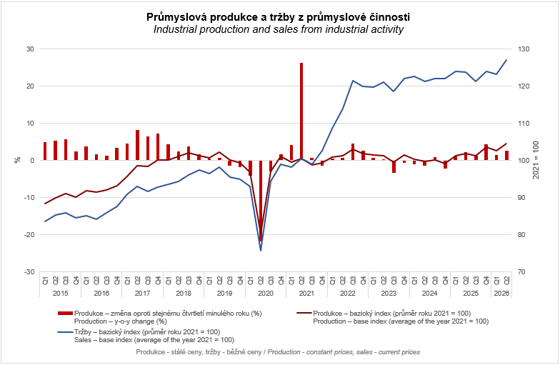
Většina klíčových průmyslových odvětví vykázala v 1. pololetí meziroční růst. Nejvíce k němu přispěla výroba motorových vozidel (kr.motocyklů), přívěsů a návěsů (příspěvek +0,65 p.b., růst o 3,3 %), výroba kovových konstrukcí a kovodělných výrobků, kr. strojů a zařízení (příspěvek +0,42 p.b., růst o 4,1 %) a výroba počítačů, elektronických a optických přístrojů a zařízení (příspěvek +0,27 p.b., růst o 8,3 %). O více než desetinu vzrostla i produkce ve výrobě ostatních dopravních prostředků a zařízení (příspěvek +0,19 p.b., růst o 11,7 %). Záporným směrem k vývoji průmyslové produkce působila především výroba strojů a zařízení, j.n. (příspěvek -0,16 p.b., pokles o 2,3 %), opravy a instalace strojů a zařízení (příspěvek -0,12 p.b., pokles o 3,8 %) a výroba nábytku (příspěvek -0,08 p.b., pokles o 10,1 %).
Tržby z průmyslové činnosti v běžných cenách v 1. pololetí 2026 meziročně vzrostly o 1,1 %. Tržby z přímého vývozu průmyslových podniků se zvýšily v běžných cenách o 0,4 %. Domácí tržby, které zahrnují i nepřímý vývoz prostřednictvím neprůmyslových podniků, v běžných cenách vzrostly o 1,8 %.
K růstu nejvíce přispěla výroba počítačů, elektronických a optických přístrojů a zařízení (příspěvek +0,42 p.b., růst o 8,6 %), výroba motorových vozidel (kr.motocyklů), přívěsů a návěsů (příspěvek +0,42 p.b., růst o 1,5 %) a výroba kovových konstrukcí a kovodělných výrobků, kr. strojů a zařízení (příspěvek +0,20 p.b., růst o 2,5 %). Nejvyšší záporné příspěvky zaznamenala výroba potravinářských výrobků (příspěvek -0,19 p.b., pokles o 2,8 %), výroba strojů a zařízení, j.n. (příspěvek -0,15 p.b., pokles o 2,3 %) a výroba nábytku (příspěvek -0,08 p.b., pokles o 10,7 %).
Hodnota nových zakázek v běžných cenách v 1. pololetí 2026 ve sledovaných odvětvích meziročně vzrostla o 5,3 %. Nové zakázky ze zahraničí se zvýšily o 7,0 %. Tuzemské nové zakázky vzrostly o 2,1 %. I v případě zakázek tempo růstu výrazně zrychlilo ke konci pololetí, když v červnu meziročně jejich hodnota zejména díky uzavření významných dlouhodobých kontraktů v odvětví výroba ostatních dopravních prostředků a zařízení vzrostla meziročně o 13,1 %. V prvním čtvrtletí zakázky meziročně vzrostly o 4,0 %, ve druhém o 6,5 %.
K meziročnímu růstu hodnoty nových zakázek v 1. pololetí nejvíce přispěly výroba motorových vozidel (kr.motocyklů), přívěsů a návěsů (příspěvek +2,74 p.b., růst o 7,0 %), výroba ostatních dopravních prostředků a zařízení (příspěvek +0,89 p.b., růst o 34,4 %) a výroba počítačů, elektronických a optických přístrojů a zařízení (příspěvek +0,73 p.b., růst o 9,4 %). Hodnota nových zakázek meziročně klesla pouze ve výrobě strojů a zařízení, j.n. (příspěvek -0,09 p.b., pokles o 0,9 %), výrobě papíru a výrobků z papíru (příspěvek -0,09 p.b., pokles o 3,1 %), výrobě základních farmaceutických výrobků a farmaceutických přípravků (příspěvek -0,08 p.b., pokles o 4,4 %) a výrobě textilií (příspěvek -0,01 p.b., pokles o 1 %).
Průměrný evidenční počet zaměstnanců v průmyslu byl v 1. pololetí 2026 o 1,1 % nižší než ve stejném období předchozího roku.

Poznámky:
Kontaktní osoba: Mgr. Veronika Doležalová, vedoucí oddělení statistiky průmyslu, tel.: 734 352 291, e-mail: veronika.dolezalova@csu.gov.cz
Navazující výstupy: časové řady v DataStatu, téma Krátkodobé statistiky průmyslu

